Informe técnico

Potenciómetro en una entrada analógica y salida PWM (ESP32‑C6)
Práctica: repetir el ejercicio de clase: un potenciómetro conectado a una entrada analógica cuyo valor se lee con la resolución por defecto de 12 bits, y con esa lectura una salida PWM que regula el brillo de un LED.
Código y datos: ver el README.md de esta carpeta.

1. Objetivo
- Leer la posición de un potenciómetro con el ADC del ESP32‑C6, con la resolución por defecto de 12 bits.
- Usar esa lectura para generar una señal PWM que regule el brillo de un LED de forma continua, desde apagado hasta el máximo.
- Medir en la placa el comportamiento real del ADC y comprobar que el LED recorre de verdad todo el rango de brillo.

2. Fundamento

2.1 El potenciómetro como divisor de tensión
Un potenciómetro es una resistencia con un tercer terminal, el cursor, que se desliza sobre ella. Con sus extremos conectados a 3V3 y a GND, el cursor entrega una tensión proporcional a su posición:
- perilla en un extremo → 0 V;
- perilla a la mitad → 1,65 V;
- perilla en el otro extremo → 3,3 V.
El potenciómetro usado es de 10 kΩ. Entre 3V3 y GND circulan siempre 3,3 V / 10 kΩ = 0,33 mA, sea cual sea la posición. El cursor solo aporta una tensión: no alimenta nada.

2.2 El ADC del ESP32‑C6
El ESP32‑C6 tiene un convertidor analógico‑digital (ADC) de aproximaciones sucesivas, con 7 canales en GPIO0–GPIO6. En Arduino‑ESP32 3.x se lee con dos funciones:
Función | Devuelve | Qué es
analogRead(pin) | 0 … 4095 | La lectura cruda del conversor, con la resolución por defecto de 12 bits
analogReadMilliVolts(pin) | mV | La misma conversión corregida con la calibración de fábrica que el chip guarda en su eFuse

Por defecto, el core aplica una atenuación de 12 dB en la entrada (ADC_11db en Arduino, ADC_ATTEN_DB_12 en ESP‑IDF 5), que es la que permite medir hasta la tensión de alimentación. Datos de la hoja de datos del ESP32‑C6 (v1.5, tablas 5‑5 y 5‑6):
Parámetro | Valor
Rango de medida con 12 dB (ATTEN3) | 0 … 3300 mV
Error total tras la calibración, con 12 dB | ±40 mV
No linealidad diferencial (DNL) | −8 … +12 LSB
No linealidad integral (INL) | ±10 LSB
Frecuencia de muestreo | hasta 100 kSPS

La hoja de datos indica también que, para mejorar la DNL, conviene promediar varias lecturas. Esto se comprueba en la sección 5.5.

2.3 PWM: una «salida analógica» con un pin digital
El ESP32‑C6 no tiene conversor digital‑analógico: sus pines solo pueden estar a 0 V o a 3,3 V. La «salida analógica» se obtiene con modulación por ancho de pulso (PWM): el pin conmuta muy deprisa entre 0 y 3,3 V, y la fracción del periodo que pasa en alto, el ciclo de trabajo, fija la tensión media. Con un ciclo del 25 %, la media es 0,83 V; con uno del 75 %, 2,48 V.
El LED se enciende y se apaga miles de veces por segundo, y el ojo solo percibe la media: el brillo aparente crece con el ciclo de trabajo.
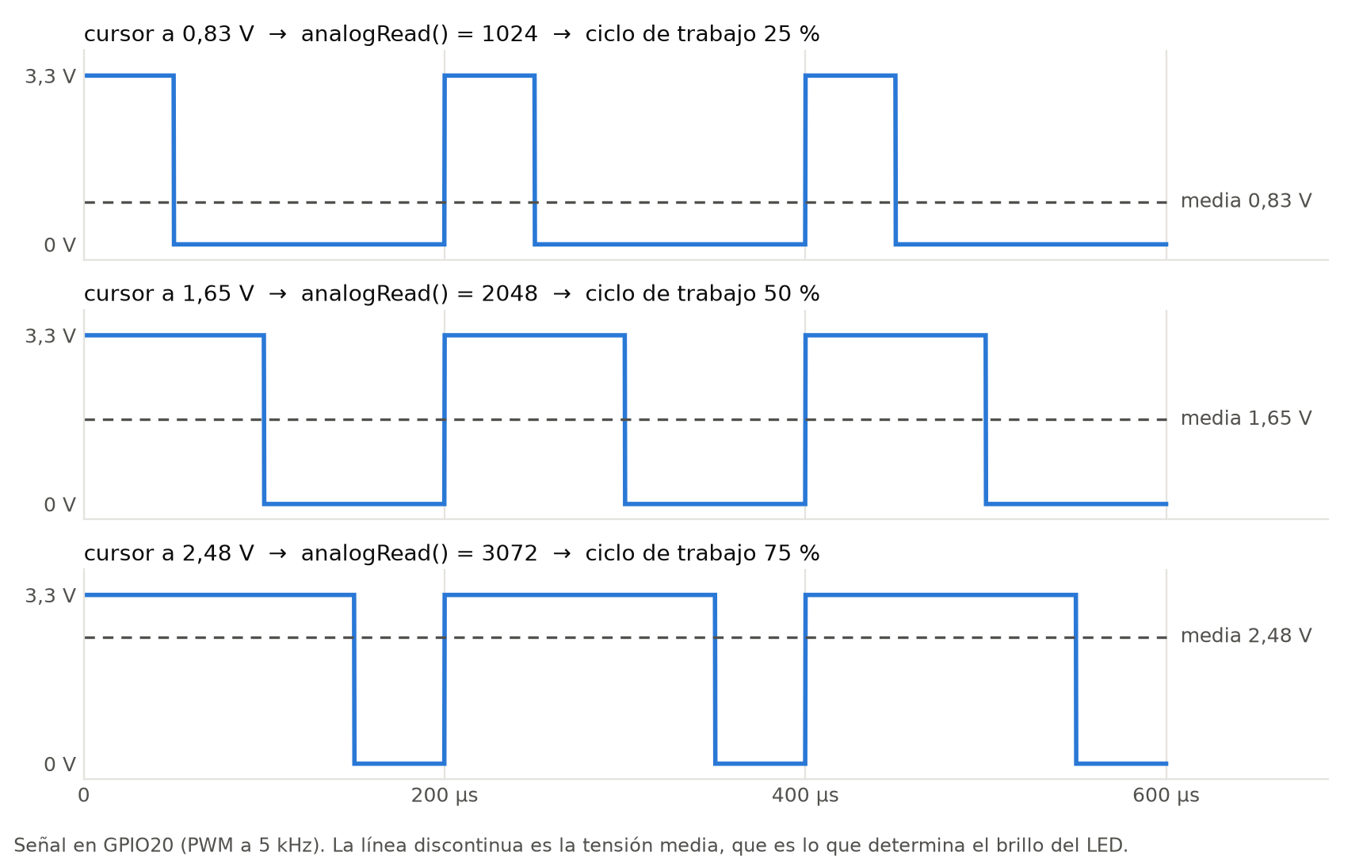
Figura 2. Tres lecturas del ADC y la señal PWM que producen, a 5 kHz
En el C6, el PWM lo genera el periférico LEDC. En Arduino‑ESP32 3.x se configura con ledcAttach(pin, frecuencia, bits) y se ajusta con ledcWrite(pin, ciclo). Con 12 bits, el ciclo va de 0 a 4095. El core trata el valor máximo como encendido total: ledcWrite(pin, 4095) deja el pin fijo en alto, es decir, al 100 % (cores/esp32/esp32-hal-ledc.c).

3. Materiales
Material | Cantidad | Nota
Placa de desarrollo ESP32‑C6 | 1 | Modelo de Muse Lab, compatible con la ESP32‑C6‑DevKitC‑1
Potenciómetro de 10 kΩ | 1 | De 3 patas
Módulo LED RGB de 4 pines | 1 | Cátodo común; se usa el canal verde
Protoboard y cables | — | —
Cable USB‑C | 1 | Al conector «UART» (CH343) de la placa

4. Desarrollo

4.1 Asignación de pines
Señal | Pin | Motivo de la elección
Cursor del potenciómetro (entrada analógica) | GPIO2 | Canal 2 del ADC1
Extremos del potenciómetro | 3V3 y GND | Rango de 0 a 3,3 V en el cursor
LED verde (salida PWM) | GPIO20 | GPIO de uso general, sin función de arranque
LED rojo y azul | GPIO19 y GPIO21 | Se mantienen apagados
Común del LED | GND | Cátodo común

Por qué GPIO2. Solo GPIO0–GPIO6 llegan al ADC. GPIO4 y GPIO5 son pines de strapping, que el chip lee al arrancar, y GPIO0 y GPIO1 son los del cristal opcional de 32 kHz. Quedan GPIO2, GPIO3 y GPIO6; se eligió GPIO2.

4.2 Montaje
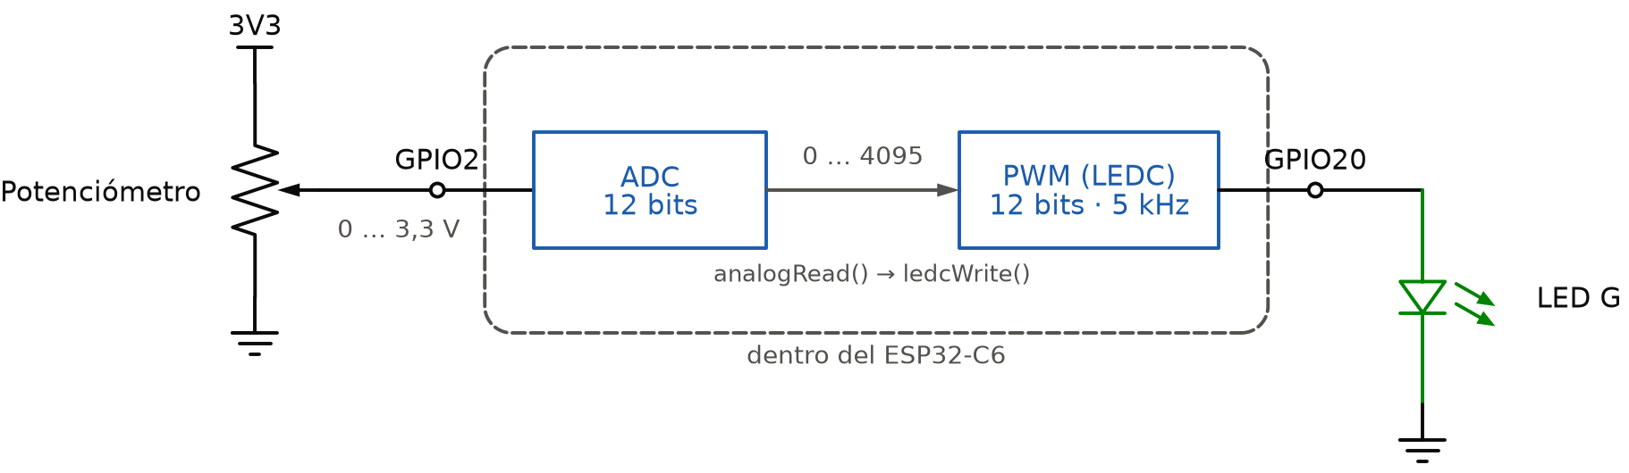
Figura 1. Esquema: el potenciómetro divide la tensión, el ADC la convierte y el PWM regula el LED
Orden de conexión, con el USB desconectado:
# | Desde | Hasta
1 | GND de la placa | Pata izquierda del potenciómetro
2 | GPIO2 | Pata central (cursor)
3 | 3V3 de la placa | Pata derecha del potenciómetro
4 | GND de la placa | Pin «−» del módulo LED
5 | GPIO20 | Pin «G» del módulo LED

Las patas del potenciómetro van en filas distintas de la protoboard. Si 3V3 y GND coincidieran en la misma fila, se provocaría un cortocircuito. Los extremos van a 3V3 y no a 5V: así el cursor nunca supera los 3,3 V que admite la entrada.

4.3 Programa
El programa completo está en el Anexo A. Su núcleo:
void setup() {
analogReadResolution(12); // 0..4095 (el valor por defecto)
analogSetAttenuation(ADC_11db); // 12 dB: 0..3,3 V
ledcAttach(PIN_LED_G, 5000, 12); // PWM de 5 kHz y 12 bits
}

void loop() {
uint16_t lectura = analogRead(PIN_POT); // cruda, 12 bits
uint32_t milivoltios = analogReadMilliVolts(PIN_POT); // calibrada
uint32_t ciclo = min(milivoltios, 3300) * 4095 / 3300;
ledcWrite(PIN_LED_G, ciclo); // brillo del LED
delay(5);
}

Decisiones de diseño:
- 1. PWM de 12 bits, la misma resolución que el ADC. Los 4096 niveles de la entrada se convierten en 4096 niveles de brillo. Con el analogWrite() de 8 bits habituales habría solo 256, y a bajo brillo los saltos serían 16 veces más grandes.
- 2. El ciclo se calcula con la tensión calibrada, no con la lectura cruda. La primera versión pasaba la lectura cruda directamente al PWM. Las medidas en la placa (5.2 y 5.3) demostraron que así el LED no pasa del 84 %. La versión directa sigue en el código para poder comparar: USAR_TENSION_CALIBRADA = false.
- 3. PWM a 5 kHz. Muy por encima de la frecuencia a la que el ojo percibe parpadeo. El programa informa de la frecuencia real que consigue el temporizador.
- 4. Registro para el Serial Plotter. Cada 100 ms el programa imprime adc:… mV:… pwm_pct:…, un formato que el Serial Plotter de Arduino IDE dibuja directamente.
- 5. Prueba de ruido integrada. Enviando r por el monitor serie, el programa toma 1000 lecturas sueltas y 200 promedios de 16, y calcula su dispersión (5.5).
- 6. Fuerza de salida mínima en el pin del LED (~5 mA). Es la misma protección que en la práctica del pulsador, por si el módulo no trae resistencias.
- 7. `loop()` cede el núcleo 5 ms en cada vuelta. El LED se actualiza 200 veces por segundo, sin dejar sin CPU a las demás tareas del sistema (práctica de multitareas).

4.4 Compilación y grabación
Resultado | Flash | RAM
Correcto, sin avisos | 316 280 B (24,1 %) | 15 684 B (4,8 %)

Entorno: PlatformIO con pioarduino 55.03.311, core Arduino‑ESP32 3.3.11 (ESP‑IDF 5.5.5), placa conectada por el conector «UART» (puerto COM5). El mismo .ino se abre sin cambios en Arduino IDE.

5. Pruebas y resultados
Todas las medidas de esta sección se tomaron en la placa, a través del monitor serie. Los registros completos están en docs/evidencias/.

5.1 Configuración al arrancar
==========================================================
Potenciometro (ADC) -> brillo de un LED (PWM) - ESP32-C6
ESP32-C6 rev 2 | 160 MHz | Arduino-ESP32 3.3.11
==========================================================
Entrada GPIO2 -> ADC1 canal 2 | 12 bits (0..4095) | atenuacion 12 dB (0..3,3 V)
Salida GPIO20 -> PWM 5000 Hz pedidos, 5000 Hz reales | 12 bits (0..4095)
Ciclo tension calibrada: 0..3300 mV -> 0..4095 (el tope de la perilla da el 100 %)
LED de catodo comun | fuerza de salida: nivel 0 de 3 (registros del chip)

El pin elegido corresponde al canal 2 del ADC1, y el temporizador del PWM consigue exactamente los 5000 Hz pedidos.
Durante las pruebas apareció un detalle del core: ledcReadFreq() devuelve 0 Hz mientras el ciclo de trabajo es 0 %, porque el core 3.3 lo programa así. Una primera versión de la cabecera, impresa al arrancar con el LED apagado, mostró «0 Hz reales» aunque el PWM funcionaba. Ahora la frecuencia se obtiene al configurar el PWM, con ledcChangeFrequency(), que la devuelve siempre.

5.2 Barrido con la lectura cruda (primera versión)
Con la primera versión del programa, que pasaba la lectura cruda directamente al PWM, se giró la perilla de tope a tope varias veces durante dos minutos. El registro es monitor_pruebas.txt.
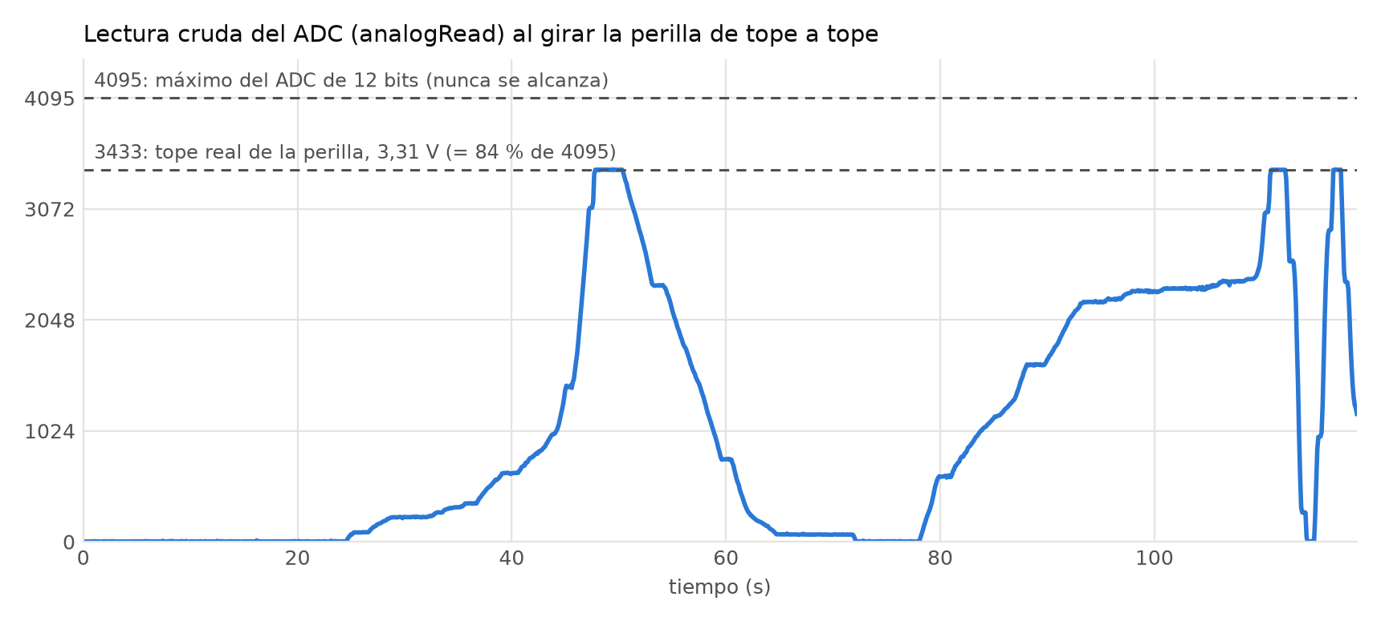
Figura 3. Lectura cruda del ADC durante los barridos
Posición de la perilla | Lectura cruda | Tensión calibrada | Ciclo de trabajo resultante
Tope inferior | 0 … 9 | 0 … 14 mV | 0 … 0,2 %
Tope superior | 3429 … 3437 (media 3433) | 3307 … 3312 mV | 83,8 %

Lectura. El resultado central de la práctica es que la lectura cruda nunca pasa de ~3433, aunque el cursor está a los 3,31 V de la alimentación. En la figura 3, las tres subidas al tope se aplanan en el mismo valor, que es el límite físico de la perilla, muy lejos de 4095. Pasando esa lectura tal cual al PWM de 12 bits, el LED nunca supera el 84 % de su brillo.
Con el map(lectura, 0, 4095, 0, 255) y el analogWrite() de 8 bits que se suelen usar en clase, el resultado sería el mismo: un máximo de 214 sobre 255, también el 84 %.

5.3 Relación entre lectura cruda y tensión real
Cada línea del registro incluye, junto a la lectura cruda, la tensión calibrada. Con las 1315 muestras del barrido por encima de 50 cuentas:
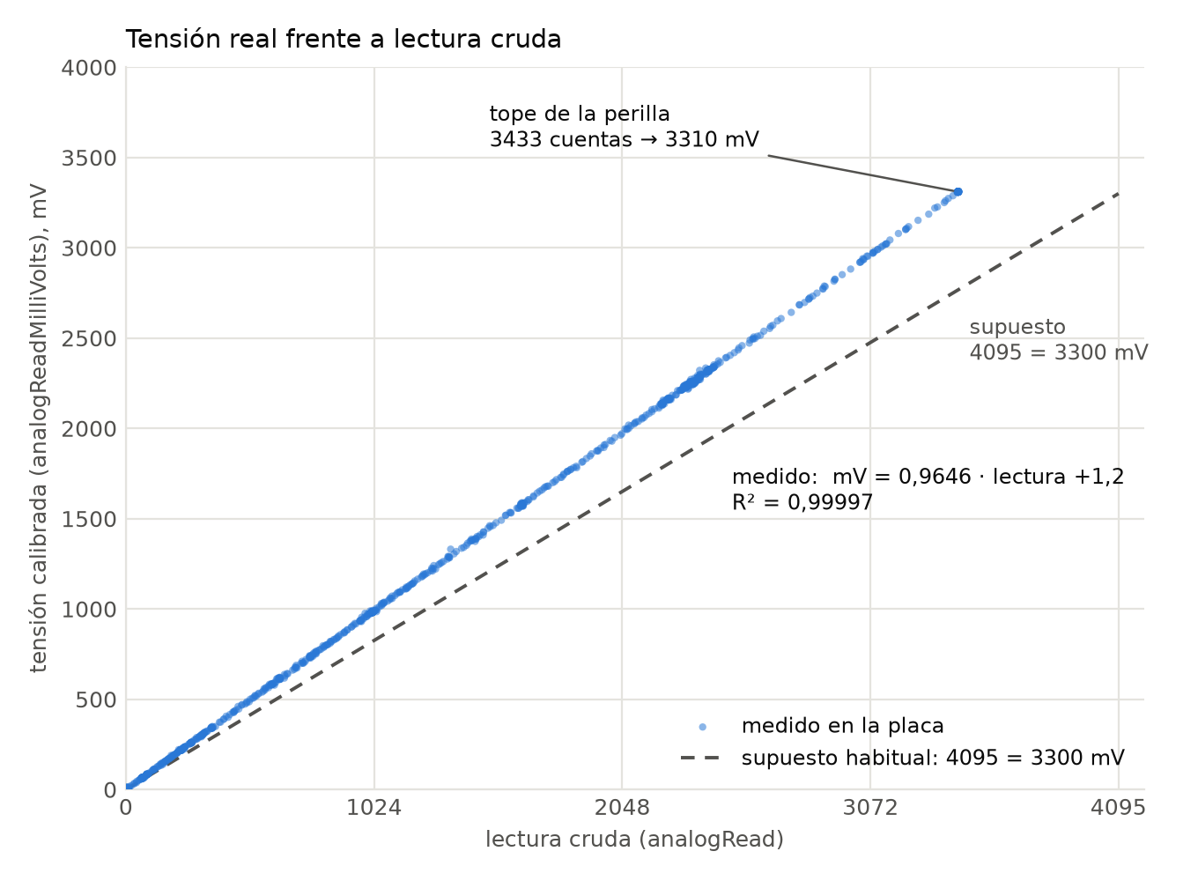
Figura 4. Tensión calibrada frente a lectura cruda
Magnitud | Valor
Ajuste lineal | mV = 0,9646 · lectura + 1,2
Coeficiente de determinación R² | 0,99997
Dispersión de los puntos respecto al ajuste | 4,6 mV
Tensión que correspondería a la lectura 4095 | ≈ 3951 mV

Lectura. La relación es prácticamente una recta, pero su pendiente es de 0,965 mV por cuenta, no los 3300 / 4095 = 0,806 mV que se suelen suponer. Con 12 dB de atenuación, en este chip el valor máximo de 4095 corresponde a unos 3,95 V, una tensión que la placa no puede dar. De ahí sale el techo de 3433 cuentas.
Suponer que 4095 equivale a 3300 mV tiene un error considerable: en el tope de la perilla, la lectura 3433 se interpretaría como 2767 mV cuando en realidad son 3310 mV. Son 543 mV de diferencia, un 16 %.

5.4 Corrección: el ciclo de trabajo se calcula con la tensión calibrada
La versión final del programa calcula el ciclo con analogReadMilliVolts(), limitada a 3300 mV y escalada a 0–4095 (sección 4.3). Con los 3307–3312 mV medidos en el tope, el ciclo queda limitado a 4095, es decir, al 100 %.
# | Prueba | Resultado esperado | Resultado observado
C1 | Perilla en el tope inferior | pwm_pct ≈ 0 %, LED apagado | Cumple. pwm_pct entre 0,0 y 0,8 % en los 45 s y 10 min grabados en esta posición
C2 | Perilla en el tope superior | pwm_pct = 100 %, LED al máximo | Cumple. 100,0 % en las 87 muestras tomadas en el tope, con la misma lectura cruda de antes (3429–3437)
C3 | Giro completo | El ciclo recorre de 0 a 100 % sin saltos | Cumple. Pasa de forma continua por valores intermedios (6,9 → 36 → 47 → 79 → 100 %)
C4 | Perilla quieta a la mitad | Ciclo estable | Cumple. 53,9–54,2 % durante 27 s (cursor a ~1,78 V)

La verificación se grabó en monitor_verificacion_calibrado.txt: un minuto en el que la perilla sube al tope, baja al mínimo, vuelve a subir y se deja a la mitad.
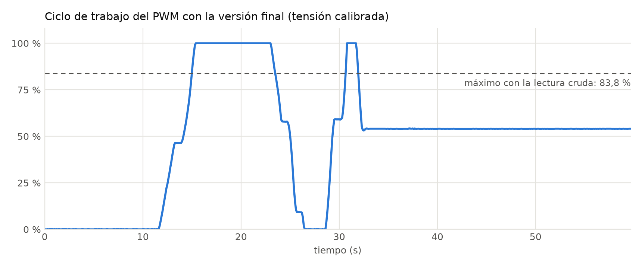
Figura 5. Ciclo de trabajo con la versión final. La línea discontinua es el máximo que se alcanzaba con la lectura cruda
Lectura. En la misma posición del tope, con la misma lectura cruda de ~3433, el ciclo de trabajo pasa del 83,8 % al 100 %. El LED recorre ahora todo su rango de brillo. En la figura 5, toda la parte de la curva por encima de la línea discontinua es brillo que la primera versión no podía dar.

5.5 Ruido del ADC
Con la perilla quieta, en torno a la cuarta parte de su recorrido (lectura ≈ 1017), el programa ejecutó tres veces la prueba de ruido:
Medida | Lecturas sueltas: desviación típica | Rango (máx − mín) | Promedios de 16: desviación típica | Rango
1ª | 5,09 cuentas | 63 | 1,17 cuentas | 8,2
2ª | 1,33 cuentas | 29 | 0,36 cuentas | 3,2
3ª | 1,08 cuentas | 8 | 0,38 cuentas | 3,3

Lectura. En la primera medida, tomada nada más dejar la perilla, la dispersión fue cuatro veces mayor que en las dos siguientes. Probablemente la mano aún tocaba o movía la perilla. Con la perilla ya en reposo (2ª y 3ª):
- Una lectura suelta varía con una desviación típica de ~1,1–1,3 cuentas, que con la pendiente medida en 5.3 son ~1,0–1,3 mV.
- Promediando 16 lecturas, la desviación baja a ~0,37 cuentas: se reduce entre 2,8 y 3,7 veces. Para ruido aleatorio puro se esperaría una reducción de √16 = 4 veces.
Para regular un LED, ese ruido es irrelevante: una cuenta equivale a ~0,03 % del ciclo de trabajo, muy por debajo de lo que el ojo puede distinguir. Por eso el programa usa lecturas sueltas. Si el objetivo fuera medir con precisión, sí convendría promediar, como recomienda la hoja de datos.

5.6 Entrada analógica sin conectar
Antes de montar el potenciómetro, el programa ya estaba cargado y se registraron 60 s con el GPIO2 sin nada conectado (monitor_gpio2_sin_conectar.txt):
Magnitud | Valor
Muestras | 599
Lectura mínima / máxima | 18 / 43
Media y desviación típica | 27,8 y 4,3 cuentas

Lectura. Una entrada analógica al aire no da lecturas al azar por todo el rango, como cabría esperar. Da un valor bajo y bastante estable, que se confunde con una perilla en el mínimo. Durante la práctica llevó a pensar que el potenciómetro estaba conectado y en su tope inferior cuando no había nada montado. Un cable suelto en el cursor no se delata solo.

5.7 Evidencias
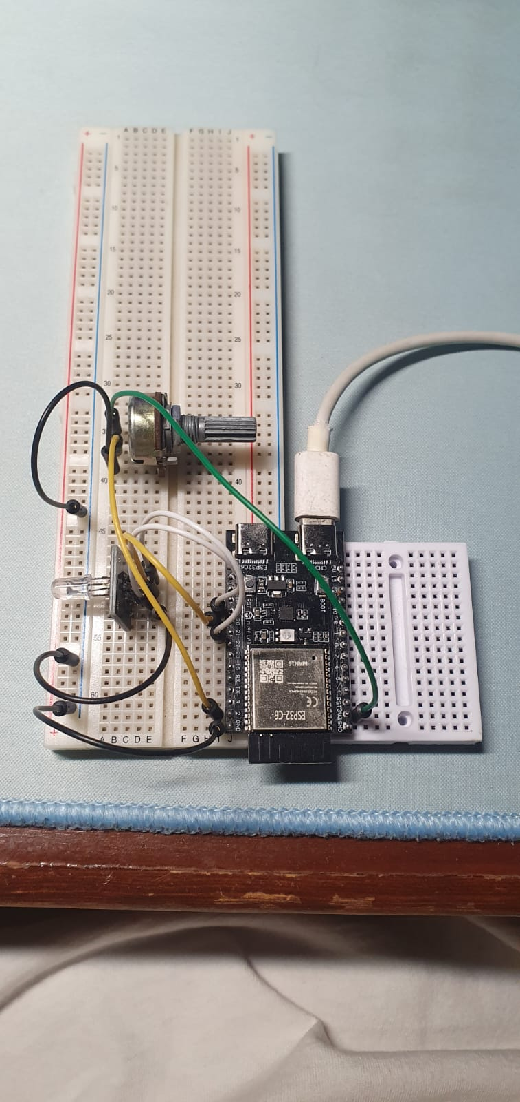
Montaje en la protoboard, vista superior: potenciómetro, módulo LED RGB y placa ESP32-C6 conectada por el conector CH343 (UART)
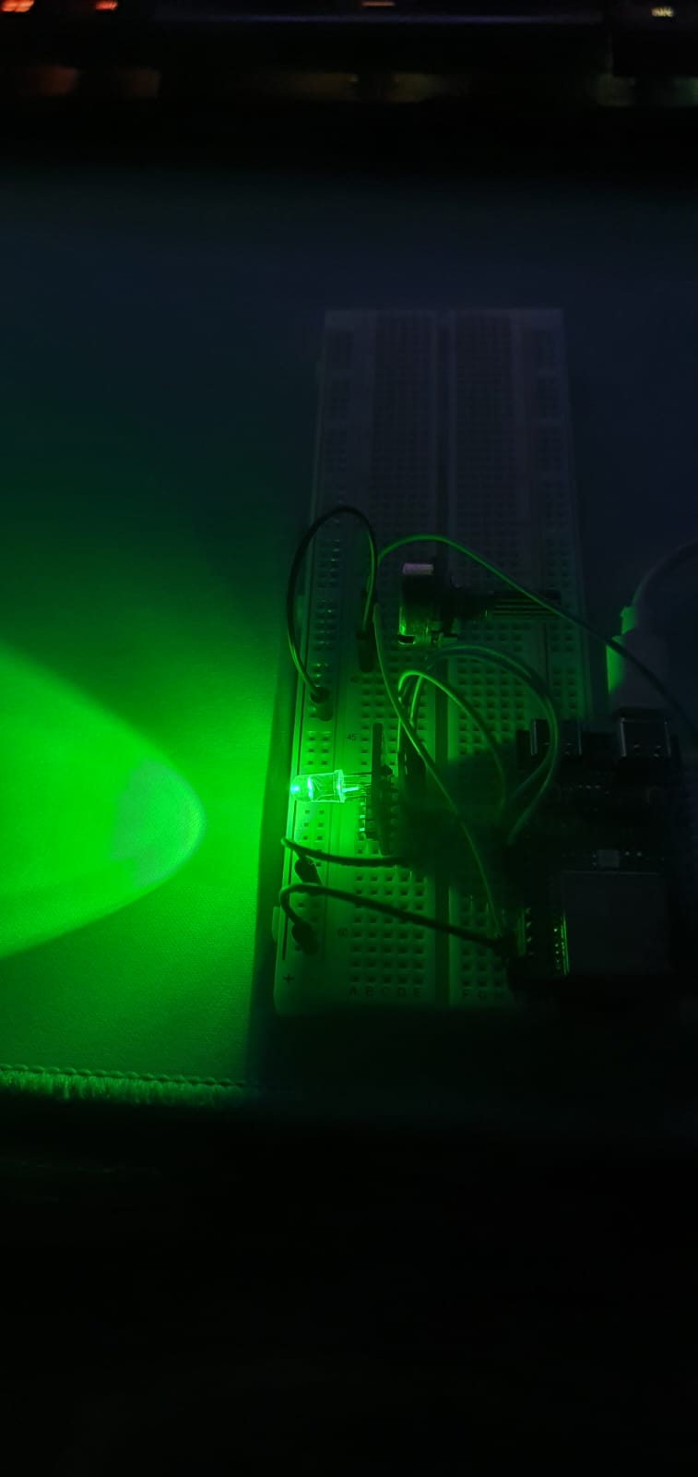
LED verde encendido, con el brillo regulado por el potenciómetro (primera posición de la perilla)
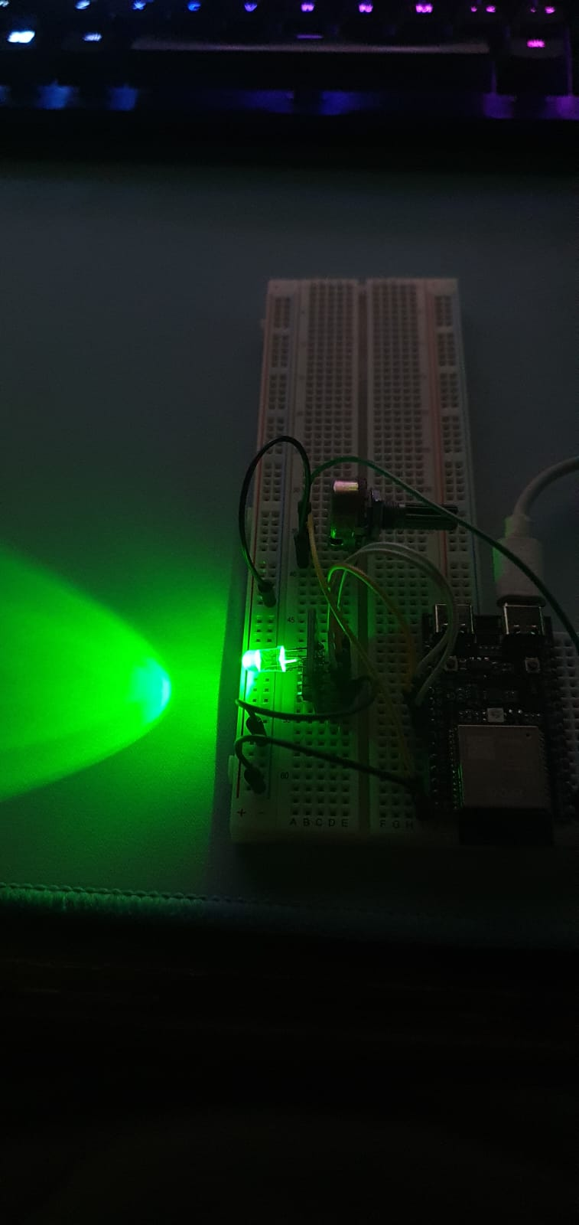
LED verde encendido, con el brillo regulado por el potenciómetro (segunda posición de la perilla)
Las dos fotos del LED se tomaron a oscuras con distintas posiciones de la perilla. El teléfono ajusta la exposición automáticamente, así que las fotos no sirven para comparar brillos. Los valores de ciclo de trabajo de cada posición son los medidos en 5.2 y 5.4.

6. Análisis
La resolución efectiva es menor que la nominal, pero sobra. Como la lectura cruda solo llega a ~3433, en el rango real de 0 a 3,3 V el ADC distingue unos 3434 niveles, unos 11,7 bits en lugar de 12. Para regular un LED es más que suficiente, y el ruido de ~1 cuenta está al mismo nivel que el escalón.
Lectura cruda o tensión calibrada. La lectura cruda es rápida y lineal, pero su escala depende del chip y de la atenuación. La tensión calibrada usa los coeficientes que Espressif graba en cada chip y se expresa en unidades físicas, así que sirve en cualquier placa sin retocar constantes. Cuesta una segunda conversión en cada vuelta de loop(), un coste despreciable frente a los 5 ms que dura cada vuelta. A cambio, el tope de la perilla da el 100 % de brillo en cualquier ESP32‑C6.
Brillo percibido. El ciclo de trabajo, y con él la corriente media del LED, es proporcional a la tensión del cursor. El brillo que percibe el ojo no lo es: la sensibilidad del ojo no es lineal, y los cambios se notan mucho más a baja intensidad que a alta. Por eso es de esperar que, al girar la perilla, la mayor parte del cambio visible ocurra en la primera parte del recorrido. Si se quisiera un cambio de brillo que se perciba uniforme, habría que aplicar una curva de corrección (corrección gamma) entre la lectura y el ciclo. Queda como mejora posible; no se ha medido porque requeriría un sensor de luz.

7. Conclusiones
- La práctica funciona: la lectura del potenciómetro con el ADC de 12 bits regula el brillo del LED mediante un PWM de 5 kHz y 12 bits, y el LED responde de forma continua al girar la perilla.
- «12 bits» no significa que 0–3,3 V se conviertan en 0–4095. En el ESP32‑C6, con la atenuación por defecto de 12 dB, el tope de la perilla (3,31 V) dio 3433 cuentas. Pasando la lectura cruda al PWM, el LED se queda en el 84 % de su brillo, y lo mismo ocurre con el map(…, 0, 4095, 0, 255) habitual.
- La relación es lineal, con otra escala. Tensión real = 0,9646 mV × lectura + 1,2 (R² = 0,99997): el valor 4095 equivaldría a ~3,95 V. Suponer 4095 = 3300 mV comete un error de hasta el 16 %.
- La solución es usar la tensión calibrada de fábrica (analogReadMilliVolts) para calcular el ciclo de trabajo. Verificado en la placa: en la misma posición del tope, el PWM pasa del 83,8 % al 100 %, y el ciclo recorre todo el rango de forma continua. Al usar la calibración propia de cada chip, sirve en cualquier ESP32‑C6.
- El ruido del ADC es de ~1 cuenta (~1 mV) y promediar 16 lecturas lo reduce entre 3 y 4 veces. Para el LED es invisible (~0,03 % de ciclo por cuenta), así que no hace falta filtrar. Para medir, sí.
- Una entrada analógica sin conectar no se delata: leyó 18–43 cuentas estables, un valor que parece una perilla al mínimo. Conviene comprobar el montaje girando la perilla, no mirando una sola lectura.

8. Reproducibilidad
# Firmware (desde firmware/)
pio run -t upload
pio device monitor # 115200 baudios; 'r' = prueba de ruido, 'i' = cabecera

# Figuras y graficas (desde esta carpeta)
python scripts/generar_figuras.py # figuras 1 y 2 (explicativas)
python scripts/graficas_placa.py # figuras 3, 4 y 5, desde los registros de la placa

# Version Word de este informe
cd scripts && npm install && node informe_a_docx.js

Anexo A — Código fuente completo
Fichero firmware/potenciometro_pwm/potenciometro_pwm.ino. Es el único fichero del programa: se abre tal cual en Arduino IDE y es el que compila PlatformIO.
/*
* potenciometro_pwm.ino
* ============================================================================
* Practica: entrada analogica (potenciometro) -> salida PWM (brillo de un LED)
* ESP32-C6
* ============================================================================
*
* QUE HACE
* Lee la tension del cursor de un potenciometro con el ADC, con la
* resolucion por defecto de 12 bits, y con esa lectura fija el ciclo de
* trabajo de una senal PWM de 12 bits que regula el brillo de un LED:
*
* cursor a 0 V -> PWM 0 % -> LED apagado
* cursor a 1,65 V -> PWM 50 % -> LED a media potencia
* cursor a 3,3 V -> PWM 100 % -> LED al maximo
*
* LO QUE SE APRENDIO EN LA PLACA
* La idea obvia es pasar la lectura cruda (0..4095) directamente al PWM
* (0..4095). Pero con la atenuacion de 12 dB, el ADC del ESP32-C6 no asigna
* 4095 a 3,3 V: en la placa, el cursor a 3,31 V dio 3435 cuentas. Asi, el
* LED nunca pasaba del 84 % de brillo. Por eso el ciclo de trabajo se
* calcula con la tension calibrada de fabrica (analogReadMilliVolts,
* 0..3300 mV). La version directa sigue disponible para comparar:
* USAR_TENSION_CALIBRADA = false.
*
* CONEXIONES
* Potenciometro pata izquierda -> GND
* pata central -> GPIO2 (ADC1, canal 2)
* pata derecha -> 3V3 (NUNCA 5V: el C6 admite 3,6 V maximo)
*
* LED RGB G -> GPIO20 (PWM)
* R -> GPIO19 (apagado)
* B -> GPIO21 (apagado)
* comun -> GND (catodo comun; ver LED_ANODO_COMUN)
*
* Por que GPIO2: en el ESP32-C6 solo GPIO0..GPIO6 llegan al ADC. GPIO4 y
* GPIO5 son pines de arranque (strapping) y GPIO0/GPIO1 son los del
* cristal opcional de 32 kHz, asi que quedan GPIO2, GPIO3 y GPIO6.
*
* MONITOR SERIE (115200 baudios)
* Cada 100 ms una linea "adc:... mV:... pwm_pct:..." que tambien entiende
* el Serial Plotter de Arduino IDE. Comandos (escribirlos en el monitor):
* r prueba de ruido del ADC (con el potenciometro quieto)
* i vuelve a mostrar la configuracion
*/
#include <Arduino.h>
#include "driver/gpio.h" // API de ESP-IDF: fuerza de salida y lectura de la configuracion real

/* ------------------------------------------------------------- Pines -- */
const uint8_t PIN_POT = 2;
const uint8_t PIN_LED_R = 19;
const uint8_t PIN_LED_G = 20;
const uint8_t PIN_LED_B = 21;

/* ------------------------------------------------------ Configuracion -- */

// Resolucion del ADC: 12 bits es la de por defecto (y la maxima) del C6.
const uint8_t ADC_BITS = 12;
const uint32_t ADC_MAX = (1UL << ADC_BITS) - 1; // 4095

// PWM: la misma resolucion que el ADC (0..4095). 5 kHz queda muy por encima
// de lo que el ojo percibe como parpadeo.
const uint32_t PWM_FRECUENCIA_HZ = 5000;
const uint8_t PWM_BITS = ADC_BITS;
const uint32_t PWM_MAX = (1UL << PWM_BITS) - 1; // 4095

// Como se calcula el ciclo de trabajo:
// true -> a partir de la tension calibrada: 0..3300 mV -> 0..4095.
// El tope de la perilla da el 100 % (recomendado).
// false -> la lectura cruda tal cual: 0..4095 -> 0..4095. Es lo mas
// simple, pero en el C6 el tope de la perilla solo llega a ~3435
// cuentas, es decir, al ~84 % de brillo.
const bool USAR_TENSION_CALIBRADA = true;
const uint32_t TENSION_MAXIMA_MV = 3300; // tension que da el 100 %

// Tipo de LED RGB. En uno de catodo comun el color se enciende con HIGH;
// en uno de anodo comun, con LOW, y el ciclo de trabajo hay que invertirlo.
const bool LED_ANODO_COMUN = false;

// Canales que se regulan con el potenciometro (true = ese color se usa).
const bool COLOR_R = false;
const bool COLOR_G = true;
const bool COLOR_B = false;

// Fuerza de salida de los pines del LED (igual que en la practica del
// pulsador): segun el manual tecnico del C6, nivel 0 ~5 mA, 1 ~10 mA,
// 2 ~20 mA (por defecto) y 3 ~40 mA. El nivel 0 limita la corriente por si
// el LED no lleva resistencia en serie.
const gpio_drive_cap_t FUERZA_SALIDA_LED = GPIO_DRIVE_CAP_0;

// Cada cuanto se informa por el monitor serie.
const uint32_t PERIODO_INFORME_MS = 100;

// Resultado de la prueba de ruido (en cuentas del ADC). Se declara antes de
// cualquier funcion: Arduino IDE y PlatformIO generan los prototipos de las
// funciones del .ino al principio, y el tipo tiene que existir ya ahi.
struct Estadistica { double media, desviacion, minimo, maximo; };

/* ----------------------------------------------------------------- LED -- */

const uint8_t PINES_LED[] = { PIN_LED_R, PIN_LED_G, PIN_LED_B };
const bool USAR_LED[] = { COLOR_R, COLOR_G, COLOR_B };

// Frecuencia que ha conseguido de verdad el temporizador del PWM (ver setup).
uint32_t frecuenciaRealHz = 0;

// Escribe el mismo ciclo de trabajo en los canales en uso. Aqui, y solo
// aqui, se invierte para el anodo comun: el resto del programa trabaja con
// "0 = apagado, PWM_MAX = maximo brillo".
void escribirBrillo(uint32_t ciclo)
{
uint32_t salida = LED_ANODO_COMUN ? PWM_MAX - ciclo : ciclo;
for (int i = 0; i < 3; i++) {
if (USAR_LED[i]) ledcWrite(PINES_LED[i], salida);
}
}

/* ------------------------------------------------------- Diagnostico -- */

// Muestra la configuracion tal como ha quedado en el hardware: la frecuencia
// real del PWM y la fuerza de salida leida de los registros del chip
// (gpio_get_io_config).
void informarConfiguracion()
{
gpio_io_config_t led;
gpio_get_io_config((gpio_num_t)PIN_LED_G, &led);

Serial.println();
Serial.println("==========================================================");
Serial.println(" Potenciometro (ADC) -> brillo de un LED (PWM) - ESP32-C6");
Serial.printf (" %s rev %d | %lu MHz | Arduino-ESP32 %d.%d.%d\n",
ESP.getChipModel(), (int)ESP.getChipRevision(),
(unsigned long)getCpuFrequencyMhz(),
ESP_ARDUINO_VERSION_MAJOR, ESP_ARDUINO_VERSION_MINOR,
ESP_ARDUINO_VERSION_PATCH);
Serial.println("==========================================================");
Serial.printf("Entrada GPIO%u -> ADC1 canal %d | %u bits (0..%lu) | atenuacion 12 dB (0..3,3 V)\n",
PIN_POT, (int)digitalPinToAnalogChannel(PIN_POT), ADC_BITS,
(unsigned long)ADC_MAX);
for (int i = 0; i < 3; i++) {
if (!USAR_LED[i]) continue;
Serial.printf("Salida GPIO%u -> PWM %lu Hz pedidos, %lu Hz reales | %u bits (0..%lu)\n",
PINES_LED[i], (unsigned long)PWM_FRECUENCIA_HZ,
(unsigned long)frecuenciaRealHz, PWM_BITS,
(unsigned long)PWM_MAX);
}
if (USAR_TENSION_CALIBRADA)
Serial.printf("Ciclo tension calibrada: 0..%lu mV -> 0..%lu (el tope de la perilla da el 100 %%)\n",
(unsigned long)TENSION_MAXIMA_MV, (unsigned long)PWM_MAX);
else
Serial.printf("Ciclo lectura cruda tal cual: 0..%lu -> 0..%lu\n",
(unsigned long)ADC_MAX, (unsigned long)PWM_MAX);
Serial.printf(" LED de %s comun | fuerza de salida: nivel %d de 3 (registros del chip)\n",
LED_ANODO_COMUN ? "anodo" : "catodo", (int)led.drv);
Serial.println("Comandos: r = prueba de ruido del ADC, i = esta cabecera");
Serial.println("----------------------------------------------------------");
}

// Mide n veces la entrada, promediando "grupo" lecturas en cada medida, y
// devuelve media, desviacion tipica, minimo y maximo (en cuentas del ADC).
Estadistica medirEntrada(uint16_t n, uint8_t grupo)
{
double suma = 0, sumaCuadrados = 0, minimo = 1e9, maximo = -1;
for (uint16_t i = 0; i < n; i++) {
uint32_t acumulado = 0;
for (uint8_t k = 0; k < grupo; k++) acumulado += analogRead(PIN_POT);
double v = (double)acumulado / grupo;
suma += v;
sumaCuadrados += v * v;
if (v < minimo) minimo = v;
if (v > maximo) maximo = v;
}
double media = suma / n;
double varianza = sumaCuadrados / n - media * media;
return { media, varianza > 0 ? sqrt(varianza) : 0, minimo, maximo };
}

// Prueba de ruido: con el potenciometro quieto, la lectura deberia ser
// siempre la misma. La dispersion que aparezca es ruido del ADC y del
// montaje. Se mide con lecturas sueltas (como hace loop()) y con promedios
// de 16, que es lo que recomienda la hoja de datos para mejorar la precision.
void pruebaRuido()
{
Serial.println("--- Prueba de ruido del ADC (no mueva el potenciometro) ---");
struct { uint16_t n; uint8_t grupo; const char *nombre; } casos[] = {
{ 1000, 1, "1000 lecturas sueltas " },
{ 200, 16, " 200 promedios de 16 " },
};
for (auto &c : casos) {
Estadistica e = medirEntrada(c.n, c.grupo);
Serial.printf("%s media %7.1f | min %6.1f | max %6.1f | rango %5.1f | desv. tipica %5.2f cuentas\n",
c.nombre, e.media, e.minimo, e.maximo, e.maximo - e.minimo,
e.desviacion);
}
Serial.println("-----------------------------------------------------------");
}

/* ------------------------------------------------------ setup / loop -- */

void setup()
{
Serial.begin(115200);
uint32_t inicio = millis();
while (!Serial && millis() - inicio < 3000) delay(10);

// ENTRADA ANALOGICA. Son los valores por defecto del core; se fijan de
// forma explicita para que el programa no dependa de ellos.
analogReadResolution(ADC_BITS);
analogSetAttenuation(ADC_11db); // 12 dB en ESP-IDF 5.x: rango 0..3,3 V en el C6

// SALIDA PWM en los canales en uso; los demas, apagados.
for (int i = 0; i < 3; i++) {
if (USAR_LED[i]) {
ledcAttach(PINES_LED[i], PWM_FRECUENCIA_HZ, PWM_BITS);
// ledcReadFreq() devuelve 0 mientras el ciclo de trabajo es 0 %
// (asi esta programado en el core 3.3), y al arrancar todavia no
// se ha escrito ninguno. ledcChangeFrequency() reaplica la misma
// configuracion y devuelve la frecuencia real del temporizador.
frecuenciaRealHz = ledcChangeFrequency(PINES_LED[i], PWM_FRECUENCIA_HZ, PWM_BITS);
} else {
pinMode(PINES_LED[i], OUTPUT);
digitalWrite(PINES_LED[i], LED_ANODO_COMUN ? HIGH : LOW);
}
// Despues de configurar el pin, que deja la fuerza por defecto.
gpio_set_drive_capability((gpio_num_t)PINES_LED[i], FUERZA_SALIDA_LED);
}

informarConfiguracion();
}

void loop()
{
// 1) Leer la entrada analogica (12 bits): la lectura cruda, que en el C6
// va de 0 a ~3435, y la tension corregida con la calibracion de fabrica.
uint16_t lectura = analogRead(PIN_POT);
uint32_t milivoltios = analogReadMilliVolts(PIN_POT);

// 2) Calcular el ciclo de trabajo y mandarlo a la salida PWM.
uint32_t ciclo;
if (USAR_TENSION_CALIBRADA) {
uint32_t mv = min(milivoltios, TENSION_MAXIMA_MV);
ciclo = mv * PWM_MAX / TENSION_MAXIMA_MV;
} else {
ciclo = lectura;
}
escribirBrillo(ciclo);

// 3) Informar cada PERIODO_INFORME_MS.
static uint32_t ultimoInforme = 0;
if (millis() - ultimoInforme >= PERIODO_INFORME_MS) {
ultimoInforme = millis();
Serial.printf("adc:%u mV:%lu pwm_pct:%.1f\n", lectura,
(unsigned long)milivoltios, ciclo * 100.0 / PWM_MAX);
}

if (Serial.available()) {
char c = Serial.read();
if (c == 'r' || c == 'R') pruebaRuido();
if (c == 'i' || c == 'I') informarConfiguracion();
}

// 4) Ceder el nucleo: loop() es una tarea de FreeRTOS (practica de
// multitareas). 5 ms dan 200 actualizaciones del LED por segundo.
delay(5);
}

En GitHub: potenciometro_pwm.ino

Anexo B — Fuentes
Documento | Uso en este informe
Espressif, ESP32‑C6 Series Datasheet v1.5, tablas 5‑5 y 5‑6 | Rango del ADC con 12 dB, error tras calibración, DNL, INL, frecuencia de muestreo
Espressif, ESP32‑C6‑DevKitC‑1 User Guide | Canales ADC de GPIO0–GPIO6, pines de strapping
Código fuente de Arduino‑ESP32 3.3.11 | analogRead, analogReadMilliVolts, ledcWrite (encendido total con el valor máximo), ledcReadFreq y ledcChangeFrequency
Registros del monitor serie de la placa (docs/evidencias/) | Todas las medidas de la sección 5

